##### **Звіт про проведення тижня англійської мови 2017-2018 н.р.**

##### Тиждень англійської  мови у Миколаївській загальноосвітній школі-інтернат І-ІІІ ст. №3 відбувся з 16 по 20 квітня 2018 р., у якому брали участь учні 1-11 класів

Вивчення англійської мови – процес складний, але багатогранний і цікавий. Але варто замислитись, що саме англійська мова є неповторним засобом спілкування між людьми різних національностей. Оволодіння іноземною, а саме англійською мовою є потребою часу. Під час вивчення англійської мови ми знайомимось з традиціями і звичаями інших народів та переконуємось у неповторності власної української культури.

З метою розширення і поглиблення лінгвістичних знань, розвитку комунікативних умінь і навичок, етичного виховання, духовного багатства, моральної чистоти у школі було проведено «Тиждень англійської мови».

Шкільні коридори були прикрашені постерами і газетами(9-11 класи), які символічно вказували тематику тижня: «Do You Know The United Kingdom of Great Britain and Nothern Irland?»

Під час проведення тижня був відкритий кінозал англомовних мультфільмів для початкових класів.

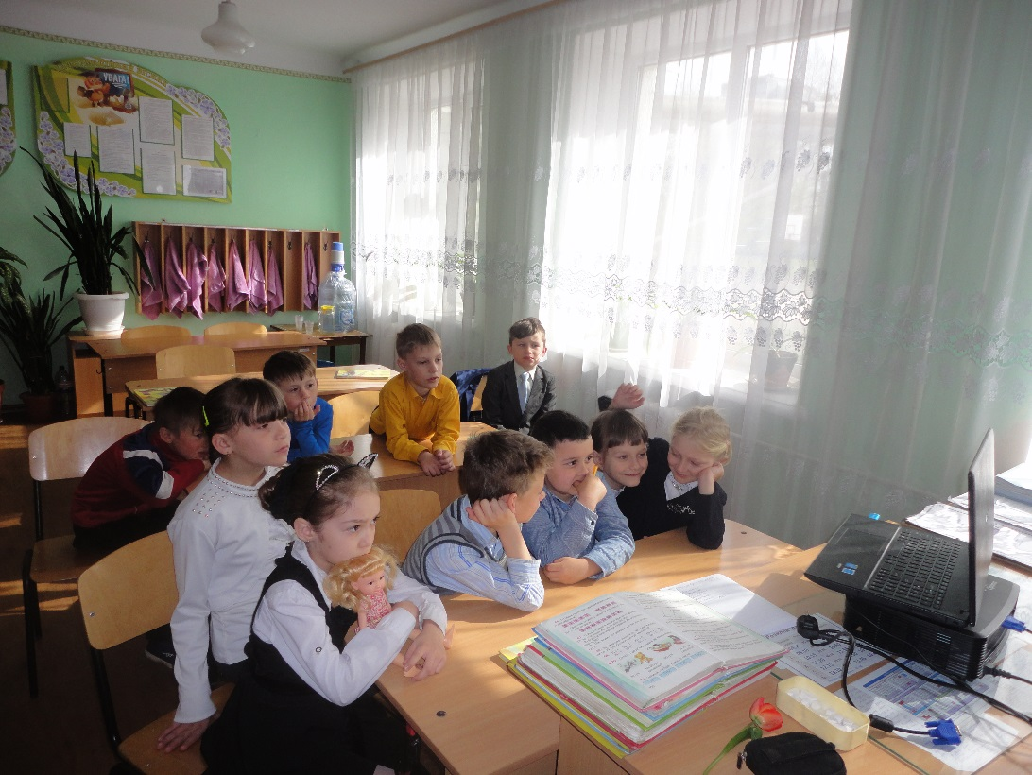

**19.04.2018** вчитель англійської мови Карпенко А.М. провела відкритий урок-рольова гра з елементами storytelling «Animal Planet» у 2-А класі.

Мета уроку:

практична:удосконалювати техніку читання, розвивати навички письма, практикувати учнів у вживанні граматичного явища «has got\have got»; «can/cannot»

освітня: поглиблювати знання учнів про необхідність англійської мови;

розвиваюча: розвивати культуру спілкування, самоконтроль у праці, розвивати усне мовлення учнів;

виховна мета: прищеплювати любов до тварин, виховувати відповідальне ставлення до навколишнього середовища

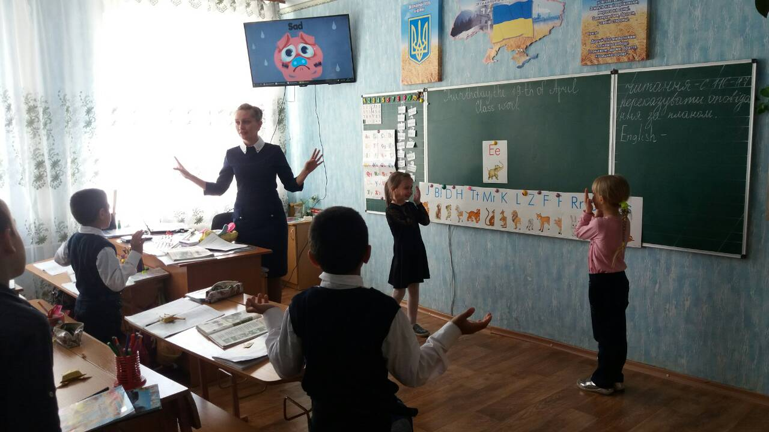

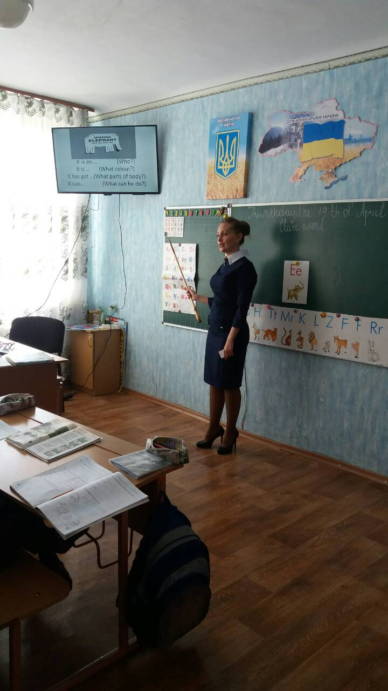 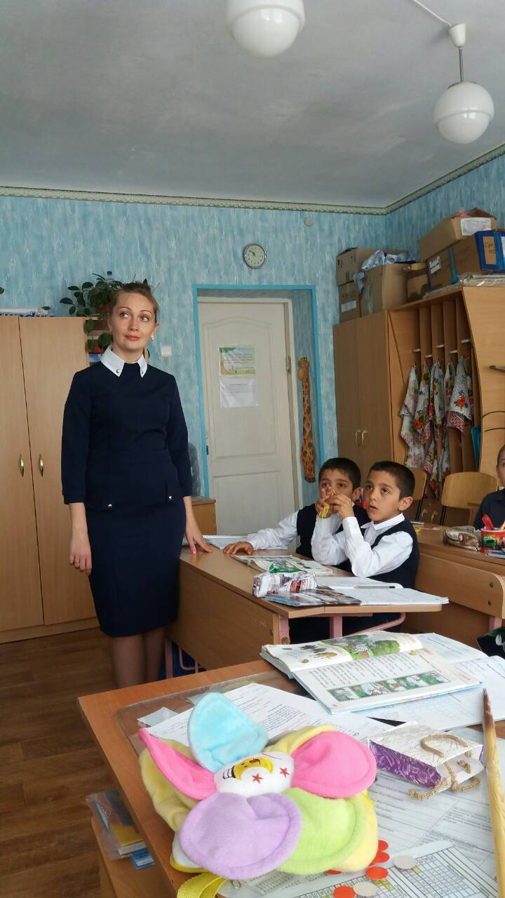

Учні 9-х класів змагались у інтелектуально-розважальній грі **“Jeopardy”.** Старшокласники цікаво провели час, демонструючи свої знання з теми «The United Kingdom of Great Britain and Nothern Irland», дізналися багато корисного та необхідного у вивченні англійської мови та культури Великобританії, переглянули презентацію та короткий фільм.

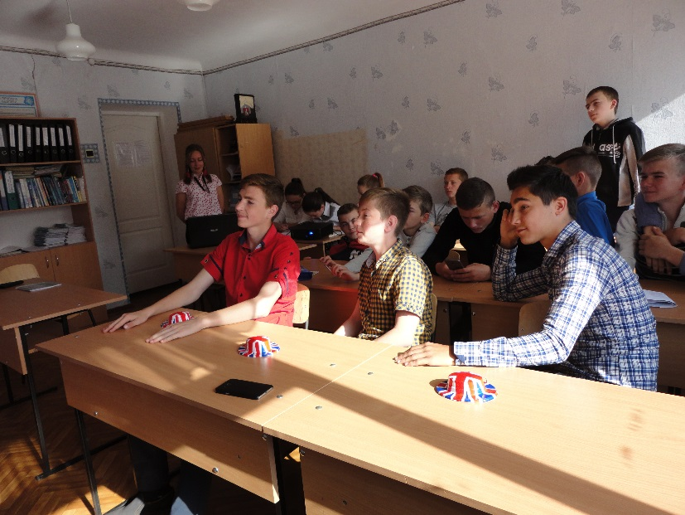

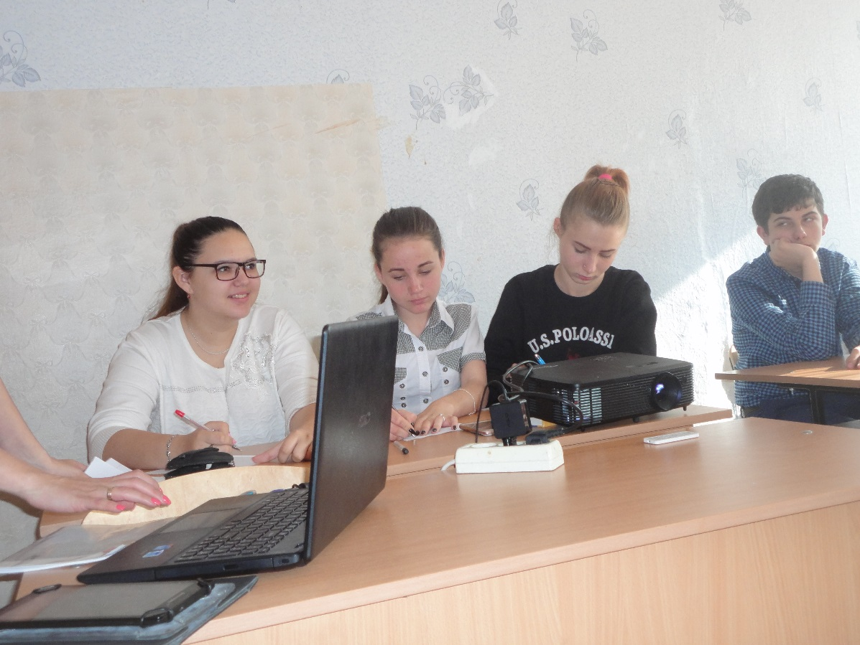

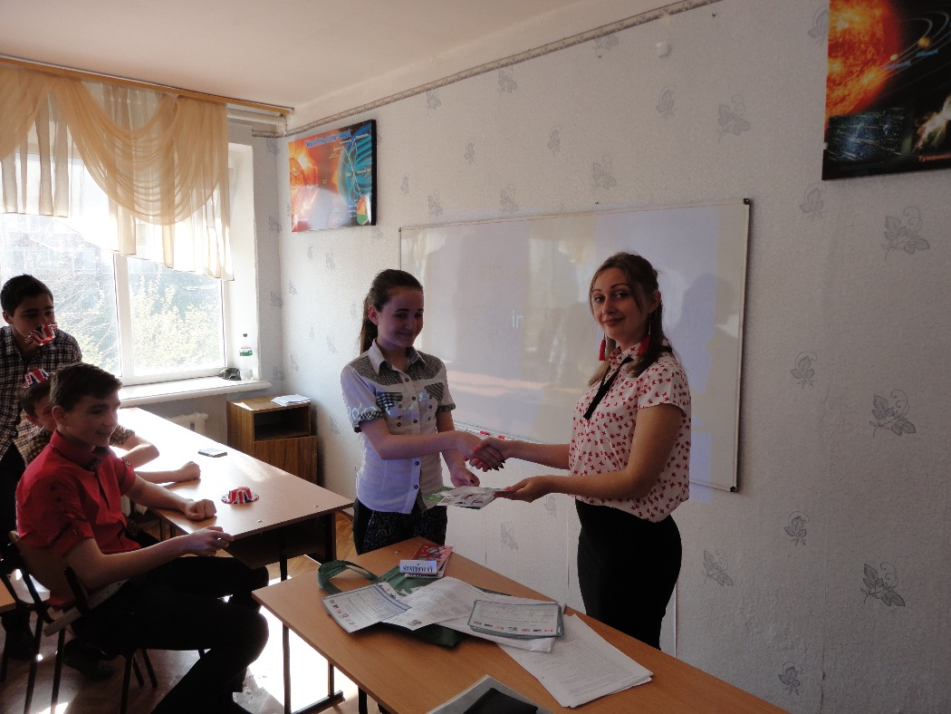

Заключним етапом тижня англійської мови стало повідомлення результатів восьмого Всеукраїнського конкурсу знавців англійської мови «Грінвіч», який відбувся 5 грудня 2017 року. В цьому навчальному році виявили бажання перевірити свої знання з лексики, граматики та продемонструвати загальні знання про країну, мову якої вивчають, 18 учнів нашої школи (9-11класи). Здобули перемогу, зайнявши ІІ місце (75 балів), і отримали срібні сертифікати і призи: Клименко Микита(11 клас), Павлова Валентина (9-Аклас) та Толкачов Вадим (9-А клас)

